BẢNG BÁO GIÁ MÀN HÌNH LED

Ngày: 16-05-2018
Công Ty TNHH Công nghệ ứng dụng Thái Thịnh chân thành cảm ơn Quý Công ty đã quan tâm đến những hàng hóa và dịch vụ Công ty của chúng tôi. Chúng tôi hân hạnh xin gửi tới Quý Khách hàng Bảng Báo Giá về thiết bị như sau:

Màn hình Led P3
STT | Module LED P3 | Thông số kỹ thuật Module LED P3 Indoor SMD Fullcolor
1 | 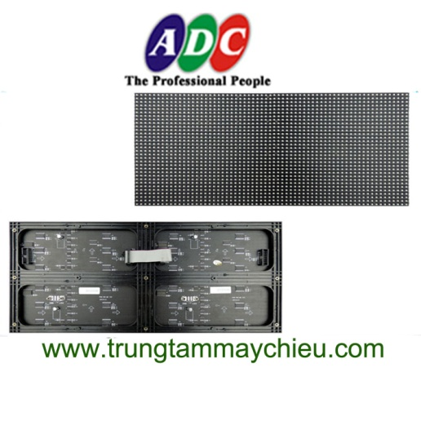 | Hãng sản xuất | TEEHO
 |  | Xuất xứ | Trung Quốc
 |  | Kích thước Module | 192 x 192 mm (Cao x Ngang)
 |  | Độ phân giải Module | 64 x 64 = 4096 (Pixel/1 Module)
 |  | Khoảng cách giữa 2 điểm ảnh | 3 mm (tâm – tâm)
 |  | Trọng lượng Module | ≤ 300g
 |  | Loại LED | SMD 1R1G1B Kinglight
 |  | Cường độ sáng tổng hợp | ≥ 2000 cd/m²
 |  | Màu sắc hiển thị | 16.7 triệu màu
 |  | Góc nhìn | 120⁰
 |  | Tỉ lệ làm mới hình ảnh | >1500 Hz
 |  | Tần số khung hình | 50-60 Hz
 |  | Grama | 12 mức điều chỉnh
 |  | Tín hiệu Video | PAL/NTSC
 |  | Tuổi thọ bóng Led | 100.000 H
 |  | Khoảng cách nhìn rõ | 3 – 30m
 |  | IC | N2037
 |  | Môi trường hoạt động | -20-50 ⁰C
 |  | Độ ẩm | 10%-70% RH
 |  | Công suất tiêu thụ tối đa | 1200W/1m²
 |  | Mật độ vật lý | 111111 dot/m²
 |  | Chế độ quét | 1/32
 |  | Điện áp làm việc Module | 5 VDV
 |  | Thành phần Module | HUB75
 |  | Điện năng tiêu thụ Module | ≤28W
 |  | Nhiệt độ màu | 9500K-11500K
 |  | Tần số thất bại bóng đèn | <0.0001
2 | Card phát TS802D | Thông số kỹ thuật Card phát TS802D
 | 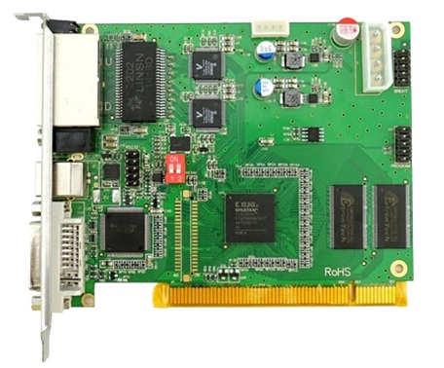 | Hãng sản xuất | LINSN
 |  | Xuất xứ | Trung Quốc
 |  | Loại hình ảnh | Full Color, 1 màu, 3 màu
 |  | Hỗ trợ tối đa | 2048 * 640 (2 Port U, D)
 |  | Điện áp hoạt động | 5V 2A
 |  | Hỗ trợ Scan | 1/2, 1/4, 1/8, 1/16, 1/32
 |  | Chế độ hiển thị | 4:3, 16:9
 |  | Hỗ trợ ghép nhiều Card | Có
 |  | Hỗ trợ xoay | 0, 90, 180, 270
 |  | Hỗ trợ Zoom | In/Out
 |  | Hỗ trợ 10 Bit màu | Có
 |  | Tín hiệu vào | DVI
 |  | Tín hiệu gủi đến Card nhận | RJ45 UTP
 |  | Trọng lượng | <300g
3 | Card nhận RV908M32 | Thông số kỹ thuật Card gửi RV908M32
 | 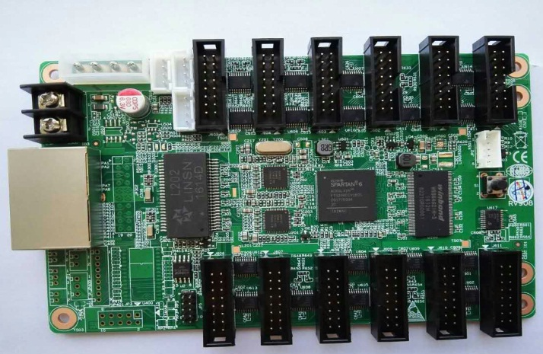 | Hãng sản xuất | LINSN
 |  | Xuất xứ | Trung Quốc
 |  | Loại hình ảnh | Full Color, 1 màu, 3 màu
 |  | Phạm vi điều khiển | 1024 * 256
 |  | Điện áp hoạt động | 5V
 |  | Hỗ trợ Scan | 1/2, 1/4, 1/8, 1/16, 1/32
 |  | Giao tiếp chế độ | RJ45 Twisted Pair UPT
 |  | Tương thích mọi loại HUB | Có
4 | Nguồn 5V 60A | Thông số kỹ thuật Nguồn 5V60A
 | 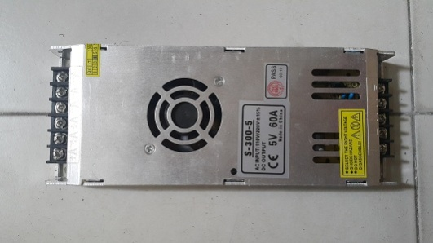 | Hãng sản xuất | YOUYI
 |  | Xuất xứ | Trung Quốc
 |  | Điện áp vào AC | 110V/220V ±15% Max 4A
 |  | Tần số | 50~60 Hz
 |  | Điện áp ra DC | + 5V
 |  | Dòng ra | 0~60A
 |  | Công suất tối đa | 300 W
 |  | Phù hợp RoHS | Có
 |  | Nhiệt độ làm việc | -20 ~ 60 ⁰C
 |  | Trọng lượng | ~1kg
5 | LED VIDEO PROCESSOR NANTION NT3006 | Thông số kỹ thuật LED VIDEO PROCESSOR NANTION NT3006
 | 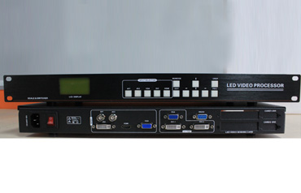 | Hãng sản xuất: NANTION  Xuất xứ: Trung Quốc  Đầu vào:  - 2 x CVBS (BNC) tương thích NTSC/PAL. Mức tín hiệu 1Vpp±3db (0.7V Video+0.3v Sync ) 75Ω  - 1 x VGA (HD-15) Hỗ trợ độ phân giải tối đa 1600x1200@60Hz, khả năng tương thích xuống, EDID phiên bản 1.3. Mức tín hiệu: R, G, B, Hsync, Vsync: 0-1 Vpp ± 3dB (0.7V video + 0.3V Sync) 75Ω; khối cấp: 300 mV Sync-tip: 0V  - 1 x DVI – D (24+1)  - SD/HD (CEA-861): 1920 x 1080P @60Hz  - PC (VESA): 2304 x 1152 @60Hz  - 1 x HDMI (1.3a HDCP) (Loại A): Hỗ trợ độ phân giải tối đa 1920x1080@60Hz, khả năng tương thích xuống. Phù hợp với HDMI 1.3 hoặc thấp hơn, EDID phiên bản 1.3
Đầu ra:
- 2 x DVI –D (24+1)
- 1 VGA 15Pin D-Sub
Hỗ trợ độ phân giải tối đa 2304 x 1152 @60Hz, 3840 x 640 @60Hz (tùy chỉnh độ phân giải)
Điện áp hoạt động: 100-240VAC，50/60Hz, 35W
Nhiệt độ hoạt động: 5-40⁰C
Độ ẩm: 15-85%
Kích thước: 45(H)×220(L)×485(W)
Trọng lượng: 3Kg
6 | Màn hình LED P3 Indoor Full Color | Thông số thiết kế kích thước màn hình LED
 | 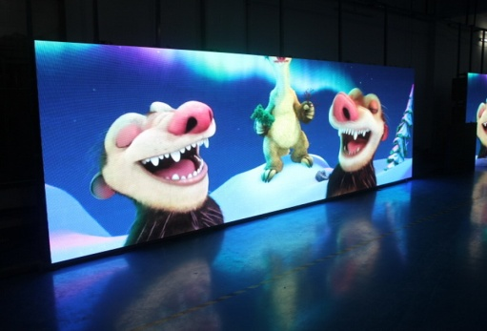 | Kích thước hiểu thị LED: 5.184m x 2.880m
 |  | Số m²: 14.92992 m²
 |  | Số lượng Module ghép: 27 ngang x 15 dọc
 |  | Tổng số Module: 405 Module
 |  | Độ phân giải màn hình: 1728 x 960 Pixel
 |  | Số lượng nguồn sử dụng: 68 cái
 |  | Số lượng Processor: 1 cái
 |  | Số lượng Card gửi: 2 Card
 |  | Số lượng Card nhận: 45 Card
 |  | Giá 1m² Module LED: 16.789.246 VNĐ
 |  | Giá 1 Processor: 11.000.000 VNĐ
 |  | Tổng thành tiền: 261.662.099 VNĐ
 |  | Công suất trung bình /1m²: 450 W/1m²
 |  | Công suất tiêu thụ tối đa/1m²: 1000W/1m²
 |  | Vật liệu khung thi công: thép mạ kẽm
 |  | Cách thức bảo trì: phía sau và mở mặt trước

Màn hình Led P4
STT | Module LED P4 | Thông số kỹ thuật Module LED P4 Indoor SMD Fullcolor
1 |  | Hãng sản xuất | TEEHO
 |  | Xuất xứ | Trung Quốc
 |  | Kích thước Module | 256 x 128 mm (Cao x Ngang)
 |  | Độ phân giải Module | 64 x 32 = 2048 (Pixel/1 Module)
 |  | Khoảng cách giữa 2 điểm ảnh | 4 mm (tâm – tâm)
 |  | Trọng lượng Module | ≤ 300g
 |  | Loại LED | SMD 1R1G1B
 |  | Cường độ sáng tổng hợp | ≥ 2400 cd/m²
 |  | Màu sắc hiển thị | 16.7 triệu màu
 |  | Góc nhìn | 120⁰
 |  | Tỉ lệ làm mới hình ảnh | >1500 Hz
 |  | Tần số khung hình | 50-60 Hz
 |  | Grama | 12 mức điều chỉnh
 |  | Tín hiệu Video | PAL/NTSC
 |  | Tuổi thọ bóng Led | 100.000 H
 |  | Khoảng cách nhìn rõ | 4 – 40m
 |  | IC | N2037
 |  | Môi trường hoạt động | -20-50 ⁰C
 |  | Độ ẩm | 10%-70% RH
 |  | Công suất tiêu thụ tối đa | 610W/1m²
 |  | Mật độ vật lý | 62500 dot/m²
 |  | Chế độ quét | 1/16
 |  | Điện áp làm việc Module | 5 VDV
 |  | Thành phần Module | HUB75
 |  | Điện năng tiêu thụ Module | ≤15W
 |  | Nhiệt độ màu | 9500K-11500K
 |  | Tần số thất bại bóng đèn | <0.0001
2 | Card phát TS802D | Thông số kỹ thuật Card phát TS802D
 |  | Hãng sản xuất | LINSN
 |  | Xuất xứ | Trung Quốc
 |  | Loại hình ảnh | Full Color, 1 màu, 3 màu
 |  | Hỗ trợ tối đa | 2048 * 640 (2 Port U, D)
 |  | Điện áp hoạt động | 5V 2A
 |  | Hỗ trợ Scan | 1/2, 1/4, 1/8, 1/16, 1/32
 |  | Chế độ hiển thị | 4:3, 16:9
 |  | Hỗ trợ ghép nhiều Card | Có
 |  | Hỗ trợ xoay | 0, 90, 180, 270
 |  | Hỗ trợ Zoom | In/Out
 |  | Hỗ trợ 10 Bit màu | Có
 |  | Tín hiệu vào | DVI
 |  | Tín hiệu gủi đến Card nhận | RJ45 UTP
 |  | Trọng lượng | <300g
3 | Card nhận RV908M32 | Thông số kỹ thuật Card gửi RV908M32
 |  | Hãng sản xuất | LINSN
 |  | Xuất xứ | Trung Quốc
 |  | Loại hình ảnh | Full Color, 1 màu, 3 màu
 |  | Phạm vi điều khiển | 1024 * 256
 |  | Điện áp hoạt động | 5V
 |  | Hỗ trợ Scan | 1/2, 1/4, 1/8, 1/16, 1/32
 |  | Giao tiếp chế độ | RJ45 Twisted Pair UPT
 |  | Tương thích mọi loại HUB | Có
4 | Nguồn 5V 60A | Thông số kỹ thuật Nguồn 5V60A
 |  | Hãng sản xuất | YOUYI
 |  | Xuất xứ | Trung Quốc
 |  | Điện áp vào AC | 110V/220V ±15% Max 4A
 |  | Tần số | 50~60 Hz
 |  | Điện áp ra DC | + 5V
 |  | Dòng ra | 0~60A
 |  | Công suất tối đa | 300 W
 |  | Phù hợp RoHS | Có
 |  | Nhiệt độ làm việc | -20 ~ 60 ⁰C
 |  | Trọng lượng | ~1kg
5 | LED VIDEO PROCESSOR | Thông số kỹ thuật LED VIDEO PROCESSOR
Hãng sản xuất: NANTION
Xuất xứ: Trung Quốc
Đầu vào:
- 2 x CVBS (BNC) tương thích NTSC/PAL. Mức tín hiệu 1Vpp±3db (0.7V Video+0.3v Sync ) 75Ω
- 1 x VGA (HD-15) Hỗ trợ độ phân giải tối đa 1600x1200@60Hz, khả năng tương thích xuống, EDID phiên bản 1.3. Mức tín hiệu: R, G, B, Hsync, Vsync: 0-1 Vpp ± 3dB (0.7V video + 0.3V Sync) 75Ω; khối cấp: 300 mV Sync-tip: 0V
- 1 x DVI – D (24+1)
- SD/HD (CEA-861): 1920 x 1080P @60Hz
- PC (VESA): 2304 x 1152 @60Hz
- 1 x HDMI (1.3a HDCP) (Loại A): Hỗ trợ độ phân giải tối đa 1920x1080@60Hz, khả năng tương thích xuống. Phù hợp với HDMI 1.3 hoặc thấp hơn, EDID phiên bản 1.3
Đầu ra:
- 2 x DVI –D (24+1)
- 1 VGA 15Pin D-Sub
Hỗ trợ độ phân giải tối đa 2304 x 1152 @60Hz, 3840 x 640 @60Hz (tùy chỉnh độ phân giải)
Điện áp hoạt động: 100-240VAC，50/60Hz, 35W
Nhiệt độ hoạt động: 5-40⁰C
Độ ẩm: 15-85%
Kích thước: 45(H)×220(L)×485(W)
Trọng lượng: 3Kg
6 | Màn hình LED P4 Indoor Full Color | Thông số thiết kế kích thước màn hình LED
 | 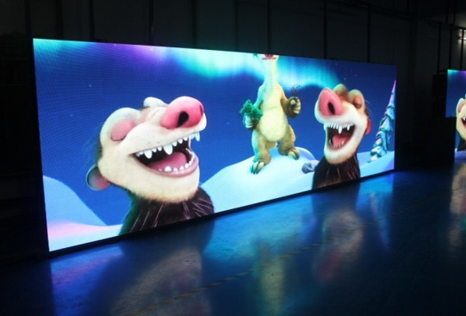 | Kích thước hiểu thị LED: 5.376m x 2.944m
 |  | Số m²: 15.83 m²
 |  | Số lượng Module ghép: 21 ngang x 23 dọc
 |  | Tổng số Module: 483 Module
 |  | Độ phân giải màn hình: 1344 x 736 Pixel
 |  | Số lượng nguồn sử dụng: 81 cái
 |  | Số lượng Processor: 1 cái
 |  | Số lượng Card gửi: 1 Card
 |  | Số lượng Card nhận: 28 Card
 |  | Giá 1m² Module LED: 14.126.000 VNĐ
 |  | Giá 1 Processor: 8.000.000VNĐ
 |  | Tổng thành tiền: 231.614.580 VNĐ
 |  | Công suất trung bình /1m²: 350 W/1m²
 |  | Công suất tiêu thụ tối đa/1m²: 1000W/1m²
 |  | Vật liệu khung thi công: thép mạ kẽm
 |  | Cách thức bảo trì: phía sau và mở mặt trước

Màn hình Led P5
STT | Module LED P5 | Thông số kỹ thuật Module LED P5 Indoor SMD Fullcolor
1 |  | Hãng sản xuất | TEEHO
 |  | Xuất xứ | Trung Quốc
 |  | Kích thước Module | 320 x 160 mm (Cao x Ngang)
 |  | Độ phân giải Module | 64 x 32 = 2048 (Pixel/1 Module)
 |  | Khoảng cách giữa 2 điểm ảnh | 5 mm (tâm – tâm)
 |  | Trọng lượng Module | ≤ 350g
 |  | Loại LED | SMD 1R1G1B
 |  | Cường độ sáng tổng hợp | ≥ 1700 cd/m²
 |  | Màu sắc hiển thị | 16.7 triệu màu
 |  | Góc nhìn | 120⁰
 |  | Tỉ lệ làm mới hình ảnh | >1500 Hz
 |  | Tần số khung hình | 50-60 Hz
 |  | Grama | 12 mức điều chỉnh
 |  | Tín hiệu Video | PAL/NTSC
 |  | Tuổi thọ bóng Led | 100.000 H
 |  | Khoảng cách nhìn rõ | 5 – 50m
 |  | IC | N2037
 |  | Môi trường hoạt động | -20-50 ⁰C
 |  | Độ ẩm | 10%-70% RH
 |  | Công suất tiêu thụ tối đa | 420W/1m²
 |  | Mật độ vật lý | 40000 dot/m²
 |  | Chế độ quét | 1/16
 |  | Điện áp làm việc Module | 5 VDV
 |  | Thành phần Module | HUB75
 |  | Điện năng tiêu thụ Module | ≤15W
 |  | Nhiệt độ màu | 9500K-11500K
 |  | Tần số thất bại bóng đèn | <0.0001
2 | Card phát TS802D | Thông số kỹ thuật Card phát TS802D
 |  | Hãng sản xuất | LINSN
 |  | Xuất xứ | Trung Quốc
 |  | Loại hình ảnh | Full Color, 1 màu, 3 màu
 |  | Hỗ trợ tối đa | 2048 * 640 (2 Port U, D)
 |  | Điện áp hoạt động | 5V 2A
 |  | Hỗ trợ Scan | 1/2, 1/4, 1/8, 1/16, 1/32
 |  | Chế độ hiển thị | 4:3, 16:9
 |  | Hỗ trợ ghép nhiều Card | Có
 |  | Hỗ trợ xoay | 0, 90, 180, 270
 |  | Hỗ trợ Zoom | In/Out
 |  | Hỗ trợ 10 Bit màu | Có
 |  | Tín hiệu vào | DVI
 |  | Tín hiệu gủi đến Card nhận | RJ45 UTP
 |  | Trọng lượng | <300g
3 | Card nhận RV908M32 | Thông số kỹ thuật Card gửi RV908M32
 |  | Hãng sản xuất | LINSN
 |  | Xuất xứ | Trung Quốc
 |  | Loại hình ảnh | Full Color, 1 màu, 3 màu
 |  | Phạm vi điều khiển | 1024 * 256
 |  | Điện áp hoạt động | 5V
 |  | Hỗ trợ Scan | 1/2, 1/4, 1/8, 1/16, 1/32
 |  | Giao tiếp chế độ | RJ45 Twisted Pair UPT
 |  | Tương thích mọi loại HUB | Có
4 | Nguồn 5V 60A | Thông số kỹ thuật Nguồn 5V60A
 | 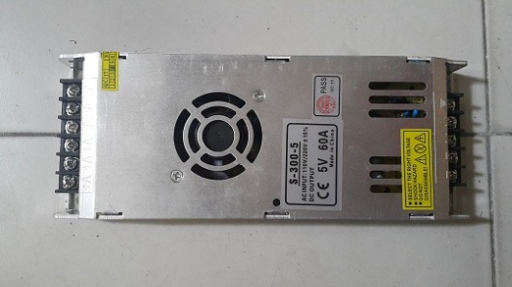 | Hãng sản xuất | YOUYI
 |  | Xuất xứ | Trung Quốc
 |  | Điện áp vào AC | 110V/220V ±15% Max 4A
 |  | Tần số | 50~60 Hz
 |  | Điện áp ra DC | + 5V
 |  | Dòng ra | 0~60A
 |  | Công suất tối đa | 300 W
 |  | Phù hợp RoHS | Có
 |  | Nhiệt độ làm việc | -20 ~ 60 ⁰C
 |  | Trọng lượng | ~1kg
5 | LED VIDEO PROCESSOR | Thông số kỹ thuật LED VIDEO PROCESSOR
Hãng sản xuất: NANTION
Xuất xứ: Trung Quốc
Đầu vào:
- 2 x CVBS (BNC) tương thích NTSC/PAL. Mức tín hiệu 1Vpp±3db (0.7V Video+0.3v Sync ) 75Ω
- 1 x VGA (HD-15) Hỗ trợ độ phân giải tối đa 1600x1200@60Hz, khả năng tương thích xuống, EDID phiên bản 1.3. Mức tín hiệu: R, G, B, Hsync, Vsync: 0-1 Vpp ± 3dB (0.7V video + 0.3V Sync) 75Ω; khối cấp: 300 mV Sync-tip: 0V
- 1 x DVI – D (24+1)
- SD/HD (CEA-861): 1920 x 1080P @60Hz
- PC (VESA): 2304 x 1152 @60Hz
- 1 x HDMI (1.3a HDCP) (Loại A): Hỗ trợ độ phân giải tối đa 1920x1080@60Hz, khả năng tương thích xuống. Phù hợp với HDMI 1.3 hoặc thấp hơn, EDID phiên bản 1.3
Đầu ra:
- 2 x DVI –D (24+1)
- 1 VGA 15Pin D-Sub
Hỗ trợ độ phân giải tối đa 2304 x 1152 @60Hz, 3840 x 640 @60Hz (tùy chỉnh độ phân giải)
Điện áp hoạt động: 100-240VAC，50/60Hz, 35W
Nhiệt độ hoạt động: 5-40⁰C
Độ ẩm: 15-85%
Kích thước: 45(H)×220(L)×485(W)
Trọng lượng: 3Kg
6 | Màn hình LED P5 Indoor Full Color | Thông số thiết kế kích thước màn hình LED
 | 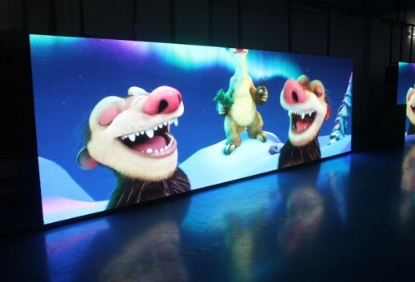 | Kích thước hiểu thị LED: 5.376m x 2.944m
 |  | Số m²: 15.83 m²
 |  | Số lượng Module ghép: 21 ngang x 23 dọc
 |  | Tổng số Module: 483 Module
 |  | Độ phân giải màn hình: 1344 x 736 Pixel
 |  | Số lượng nguồn sử dụng: 81 cái
 |  | Số lượng Processor: 1 cái
 |  | Số lượng Card gửi: 1 Card
 |  | Số lượng Card nhận: 28 Card
 |  | Giá 1m² Module LED: 11.078..200 VNĐ
 |  | Giá 1 Processor:8.000.000 VNĐ
 |  | Tổng thành tiền: 183.367.906 VNĐ
 |  | Công suất trung bình /1m²: 350 W/1m²
 |  | Công suất tiêu thụ tối đa/1m²: 1000W/1m²
 |  | Vật liệu khung thi công: thép mạ kẽm
 |  | Cách thức bảo trì: phía sau và mở mặt trước

* GHI CHÚ :
- Giá trên chưa bao gồm thuế VAT 10 %
- Giá trên đã bao gồm vật tư, khung sắt, công lắp đặt (Áp dụng tại TPHCM)
- Thanh toán: Theo hợp đồng
- Thời gian giao hàng 20 ngày không bao gồm ngày lễ, chủ nhật
- Tất cả thiết bị ngoại nhập bảo hành 12 tháng.

Báo giá có giá trị trong vòng 01 tháng.

